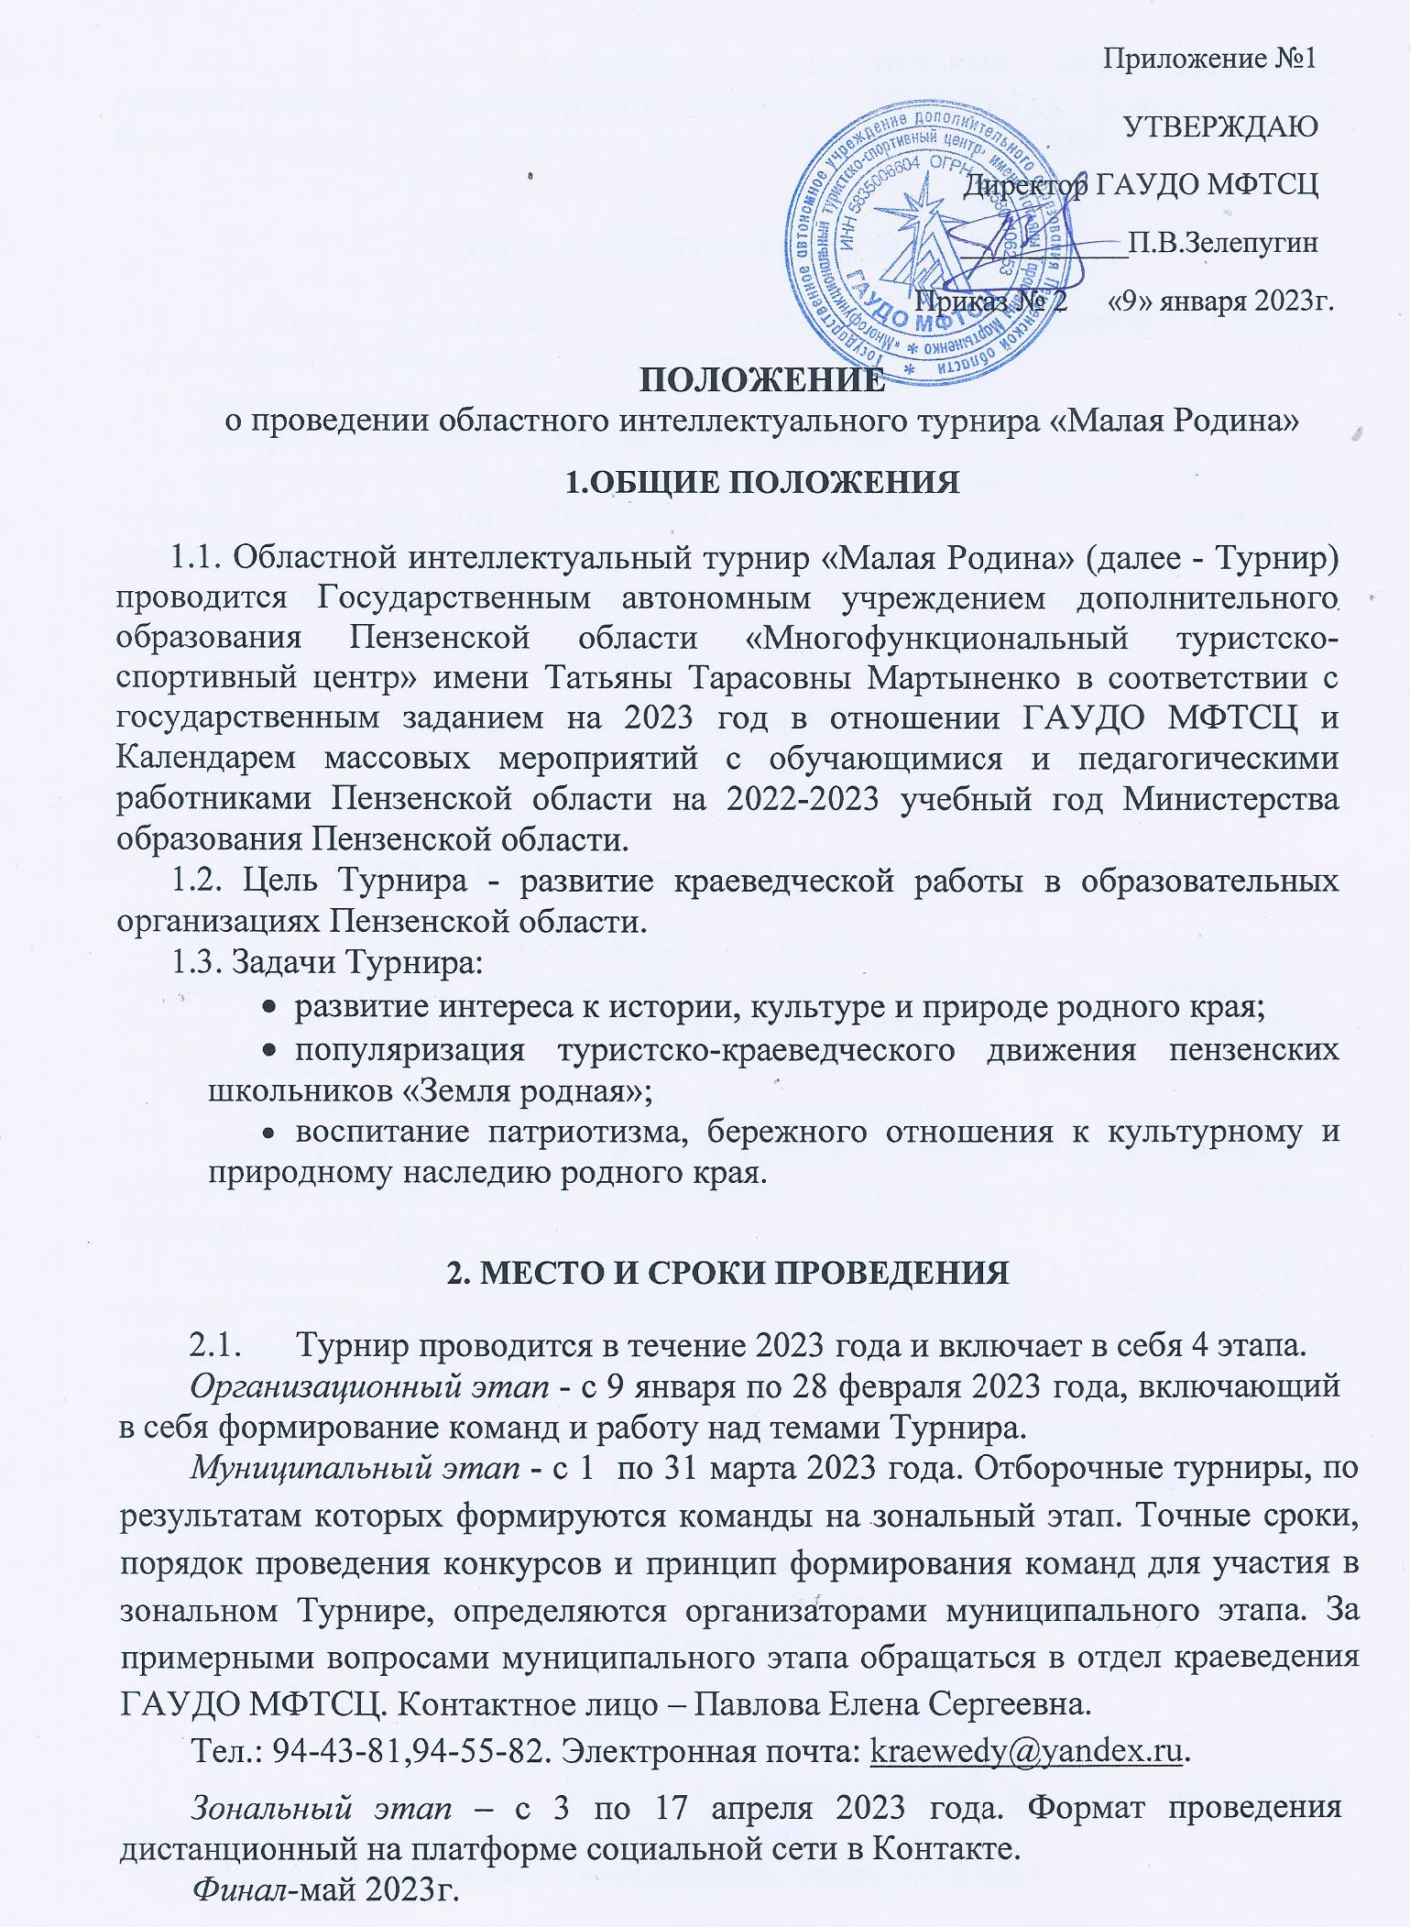

  - В случае сохранения ограничительных мер, вызванных распространением коронавирусной инфекции (COVID-19), финал Турнира будет проходить в дистанционном формате на платформе ZOOM.

3.ОРГАНИЗАТОРЫ МЕРОПРИЯТИЯ
3.1.Общее руководство подготовкой и проведением Турнира осуществляет Организационный комитет.
Оргкомитет:
- утверждает состав и регламент работы жюри;
- информирует об итогах Турнира органы исполнительной власти субъектов Российской Федерации, осуществляющие государственное управление в сфере образования.
- по итогам зонального этапа формирует список команд, участвующих в финале.
3.2. Жюри:
-определяет победителя (1-е место) и призеров (2-е и 3-е места).
3.3.Решение жюри оформляется протоколом и утверждается председателем жюри.

4.ТРЕБОВАНИЯ К УЧАСТНИКАМ И УСЛОВИЯ ИХ ДОПУСКА
4.1.В Турнире принимают участие команды обучающихся общеобразовательных организаций в возрасте 12-14 лет, включительно. Возраст участников определяется на момент проведения соответствующего этапа Турнира.
4.2.Команда состоит из 5 человек и руководителя.
4.3.Для участия в зональном этапе Турнира необходимо до 3 апреля 2023 года в электронном виде на электронную почту kraewedy@yandex.ru подать следующие материалы:
1.Информация о проведении муниципального этапа в формате PDF с краткой информацией о количестве образовательных организаций и обучающихся, принявших участие в муниципальном этапе (протокол или приказ c печатью и подписью).
2.Заявка на участие в Турнире в формате PDF (Приложение № 1).
3.Согласие на обработку персональных данных участников в формате PDF одним файлом (Приложение№2).
4.4.Ответственность за безопасность и сохранность жизни участников в пути и в дни проведения турнира возлагается на руководителей делегаций согласно приказу направляющей организации.

5.ПРОГРАММА МЕРОПРИЯТИЯ
5.1. Для подготовки команд в муниципальных и зональных этапах рекомендуются к изучению следующие темы:
- Народы Пензенской области (костюм, традиции и т.п.)
- Народные промыслы;
- Театральная Пенза;
- Художники земли Пензенской;
- Достопримечательности Пензенской области;
- Природный и растительный мир Пензенской области.
- География Пензенской области.

5.2.Зональный этап Турнира проводится в два тура:
- работа с кейсами по разработке туристско-краеведческого маршрута (команда и руководитель) по памятникам культурного наследия;
- квиз «Современная Пензенская область» (только команда) по предлагаемым выше темам.

5.3.Финал Турнира.
- Краеведческий квест по историческому центру города Пензы.

5.4. Регламент проведения зонального Турнира является приложением к данному Положению и будет опубликован не позднее 24 марта 2023 года на официальном сайте ГАУДО МФТСЦ http://turizm58.ru

6.ПОРЯДОК ОПРЕДЕЛЕНИЯ ПОБЕДИТЕЛЕЙ И НАГРАЖДЕНИЕ
6.1.Итоги зонального этапа Турнира подводятся суммированием баллов за два тура.
6.2.Работа с кейсами оценивается согласно критериям оценки (Приложение 3).
6.3.Ответы команд в квизе и квесте оцениваются по системе от 0 до 2 баллов.
6.4.Победители и призеры Турнира награждаются дипломами Министерства образования Пензенской области.

6.5.Результаты Турнира публикуются на официальном сайте ГАУДО МФТСЦ http://turizm58.ru/

6.6.Адрес областного Оргкомитета: 440061, г. Пенза, ул. Герцена, д. 5, ГАУДО МФТСЦ. Контактное лицо – Павлова Елена Сергеевна.
Тел.: 94-43-81,94-55-82. Электронная почта: kraewedy@yandex.ru.

7.УСЛОВИЯ ФИНАНСИРОВАНИЯ
7.1.Расходы, связанные с проведением Турнира, несет ГАУДО МФТСЦ в рамках средств, выделенных на реализацию государственного задания.
7.2.Расходы, связанные с участием делегаций в региональном Турнире, несут командирующие организации (питание и проезд до места проведения мероприятия и обратно).

Приложение № 1
к Положению
Интеллектуального турнира «Малая Родина»

Форма заявки (списка участников)
Просим допустить к участию в интеллектуальном турнире
«Малая Родина»
___________________________________________________________________________
(полное и краткое наименовании организации)
___________________________________________________________________________
(индекс, почтовый адрес, код, телефон, электронный адрес)
№ | Фамилия, имя, участника | Отчество участника | Дата рож. участника | Класс | Ф.И.О.  руководителя делегации | Должность | Тел. рук-ля
1. | Иванов Иван | Иванович | 01.02.2002 | 9 «А» | Петров Пётр Петрович | учитель  истории,  руководитель музея | 8927хххххх
2.
3.
4.
5.

Директор образовательной организации _______________(_______________________)
(подпись) (расшифровка подписи (Ф.И.О.)
МП. Дата __________________

Приложение № 2
к Положению Интеллектуального турнира
"Малая Родина"

СОГЛАСИЕ
на обработку персональных данных субъекта
__________________________________________________________________________________
(фамилия, имя, отчество ребенка)
Я, _______________________________________________________________________________,
(фамилия, имя, отчество родителя/законного представителя)
зарегистрирован_____по адресу:_____________________________________________________,
документ, удостоверяющий личность:
____________________________________________________________________________________________________________________________________________________________________,
(наименование документа, N, сведения о дате выдачи документа и выдавшем его органе)

даю согласие Государственному автономному учреждению дополнительного образования Пензенской области «Многофункциональный туристско-спортивный центр» имени Татьяны Тарасовны Мартыненко (ГАУДО МФТСЦ), находящемуся по адресу: г. Пенза, ул. Герцена, д. 5,
на обработку персональных данных
_________________________________________________________________________,
(фамилия, имя, отчество ребенка)
а именно:
1) фамилии, имени, отчества;
2) даты рождения;
3) данных свидетельства о рождении (другого документа, удостоверяющего личность);
4) номера школы / детского сада, класса;
5) домашнего адреса;
6) фамилии, имени отчества родителей (законных представителей);
7) адреса регистрации родителей (законных представителей);
8) сведений об участии в различных мероприятиях (конкурсах, соревнованиях и др.);
9) сведений о награждениях, поощрениях;
10) участие в фото- и видеосъемках, интервью, публикацию материалов исследовательской работы.

то есть на совершение действий, предусмотренных п. 3 ст. 3 Федерального закона от 27.07.2006 N 152-ФЗ "О персональных данных".

Настоящее согласие действует со дня его подписания до дня отзыва в письменной форме <1>.
"____"______________ 20 ____ г.

Представитель субъекта персональных данных:
__________________/_______________________________________________________
(подпись) (Ф.И.О.)
--------------------------------
Информация для сведения:
<1> Согласно п. 8 ч. 4 ст. 9 Федерального закона от 27.07.2006 N 152-ФЗ "О персональных данных" согласие в письменной форме субъекта персональных данных на обработку его персональных данных должно включать в себя, в частности, срок, в течение которого действует согласие субъекта персональных данных, а также способ его отзыва, если иное не установлено федеральным законом.

Приложение № 3
к Положению Интеллектуального турнира
"Малая Родина"

Критерии оценивания проектов туристско-краеведческих маршрутов

№ | Критерии | Баллы
1. | Логика маршрута | до 5
2 | Оригинальность маршрута | до 5
3 | Реализуемость маршрута | до 5
4 | Грамотность речи, культура преподнесения материала | до 5
5 | Работа в команде | до 5
Максимальное количество баллов |  | 25

